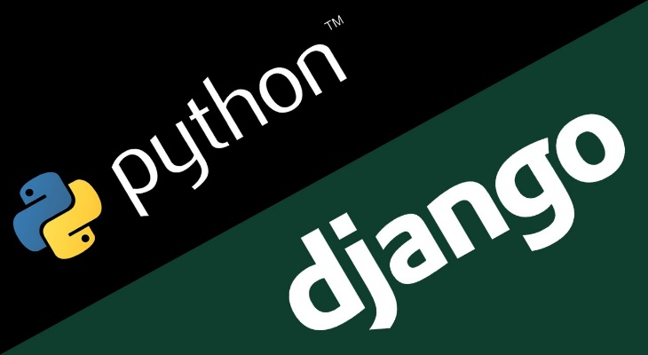

proyecto final

propuesta, modelo de solución y avances

RAYMUNDO RODRÍGUEZ DOMÍNGUEZ

instituto tecnológico de chetumal

08 de febrero del 2021

# Nombre del proyecto

Encuesta para determinación del ambiente de trabajo

# Propuesta de solución

## Análisis del método actual

Al momento las encuestas se realizan por escrito, es decir, se entrega la encuesta, esta es llenada por el encuestado y se almacena para la recolección y análisis de los datos, los cuales serán de utilidad para el informe de resultados.

Los resultados de cada encuesta son plasmados en dos tablas:

* Tabla 1: la primera columna almacena el nombre del departamento y la segunda el número de encuestas realizadas.
* Tabla 2: agrega los datos de la tabla anterior y seis columnas más, las cuales son Condiciones de trabajo, Cooperación, Supervisión, Condiciones físicas de trabajo, Satisfacción en el trabajo, Participación en el cuidado ambiental. En cada columna de estas seis se almacena el promedio obtenido por departamento.

## Propuesta de solución

Haciendo uso del lenguaje de programación Python, el Framework web Django, así como la base de datos SQLite, se propone un sistema de encuestas digital, el cual consistirá en un formulario web que almacene la información de la encuesta y sea enviado al servidor para su análisis y creación de los reportes finales, los cuales estarán disponibles mediante una interfaz de generación de reportes.

# Modelo del sistema

Navegador

Navegador

Navegador

Servidor web

Base de datos

Recolectar datos y presentar resultados

Manejo de los datos para su inserción en la BD

Almacena los datos de la encuesta en tablas

# Avances

Mediante el uso de Django y Python se desarrolló la siguiente aplicación de encuestas.

## Pantalla principal

Accediendo mediante el localhost: <http://127.0.0.1:8000/polls/>

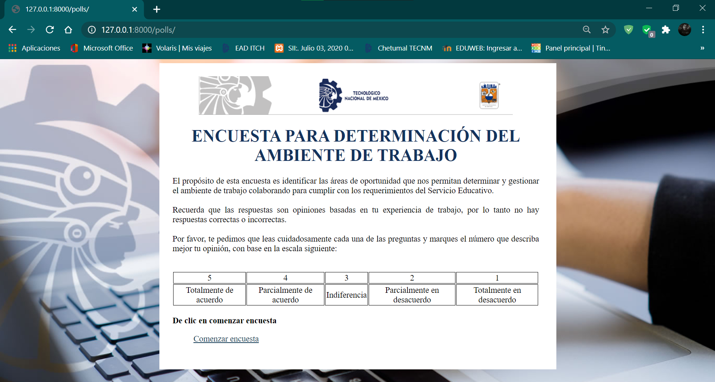

## Selección de departamento

Tras dar clic en comenzar encuesta, nos llevará a dicha sección.

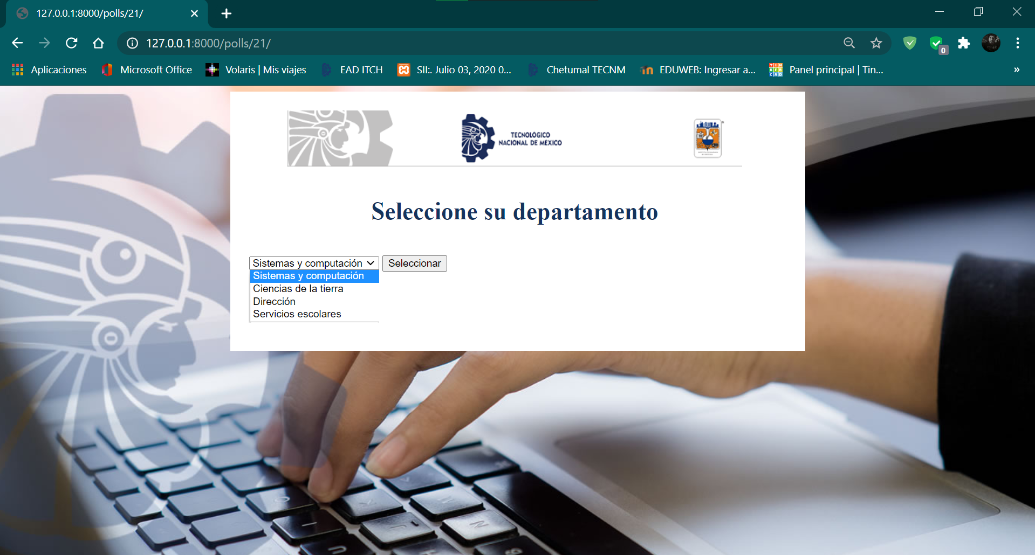

## Vista preguntas

Una vez seleccionado el departamento nos llevará a las preguntas del cuestionario a resolver, la vista es la misma, al dar clic en votar, cambiará a la siguiente pregunta.

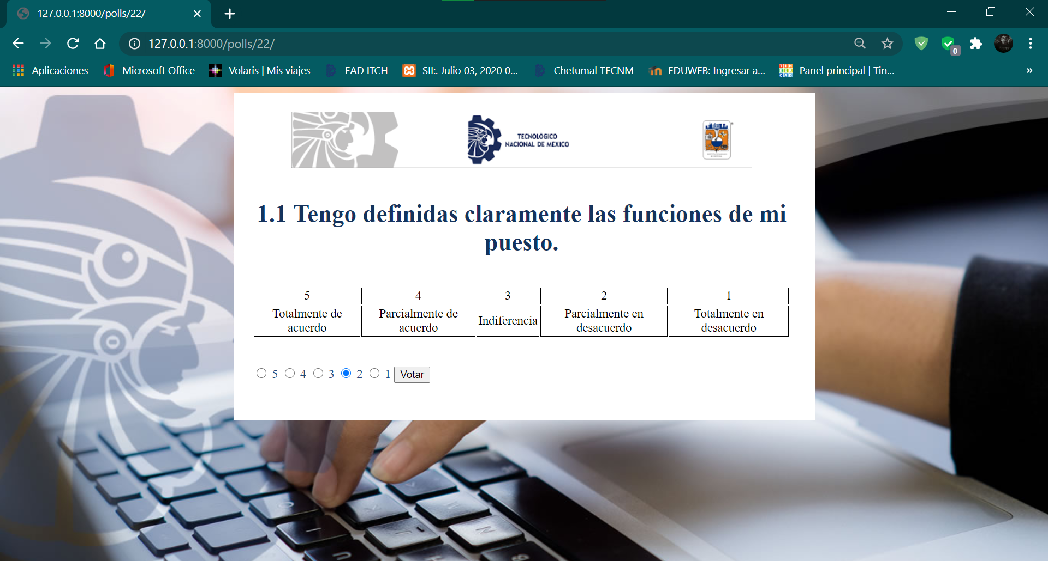Ejemplo de siguiente pregunta.

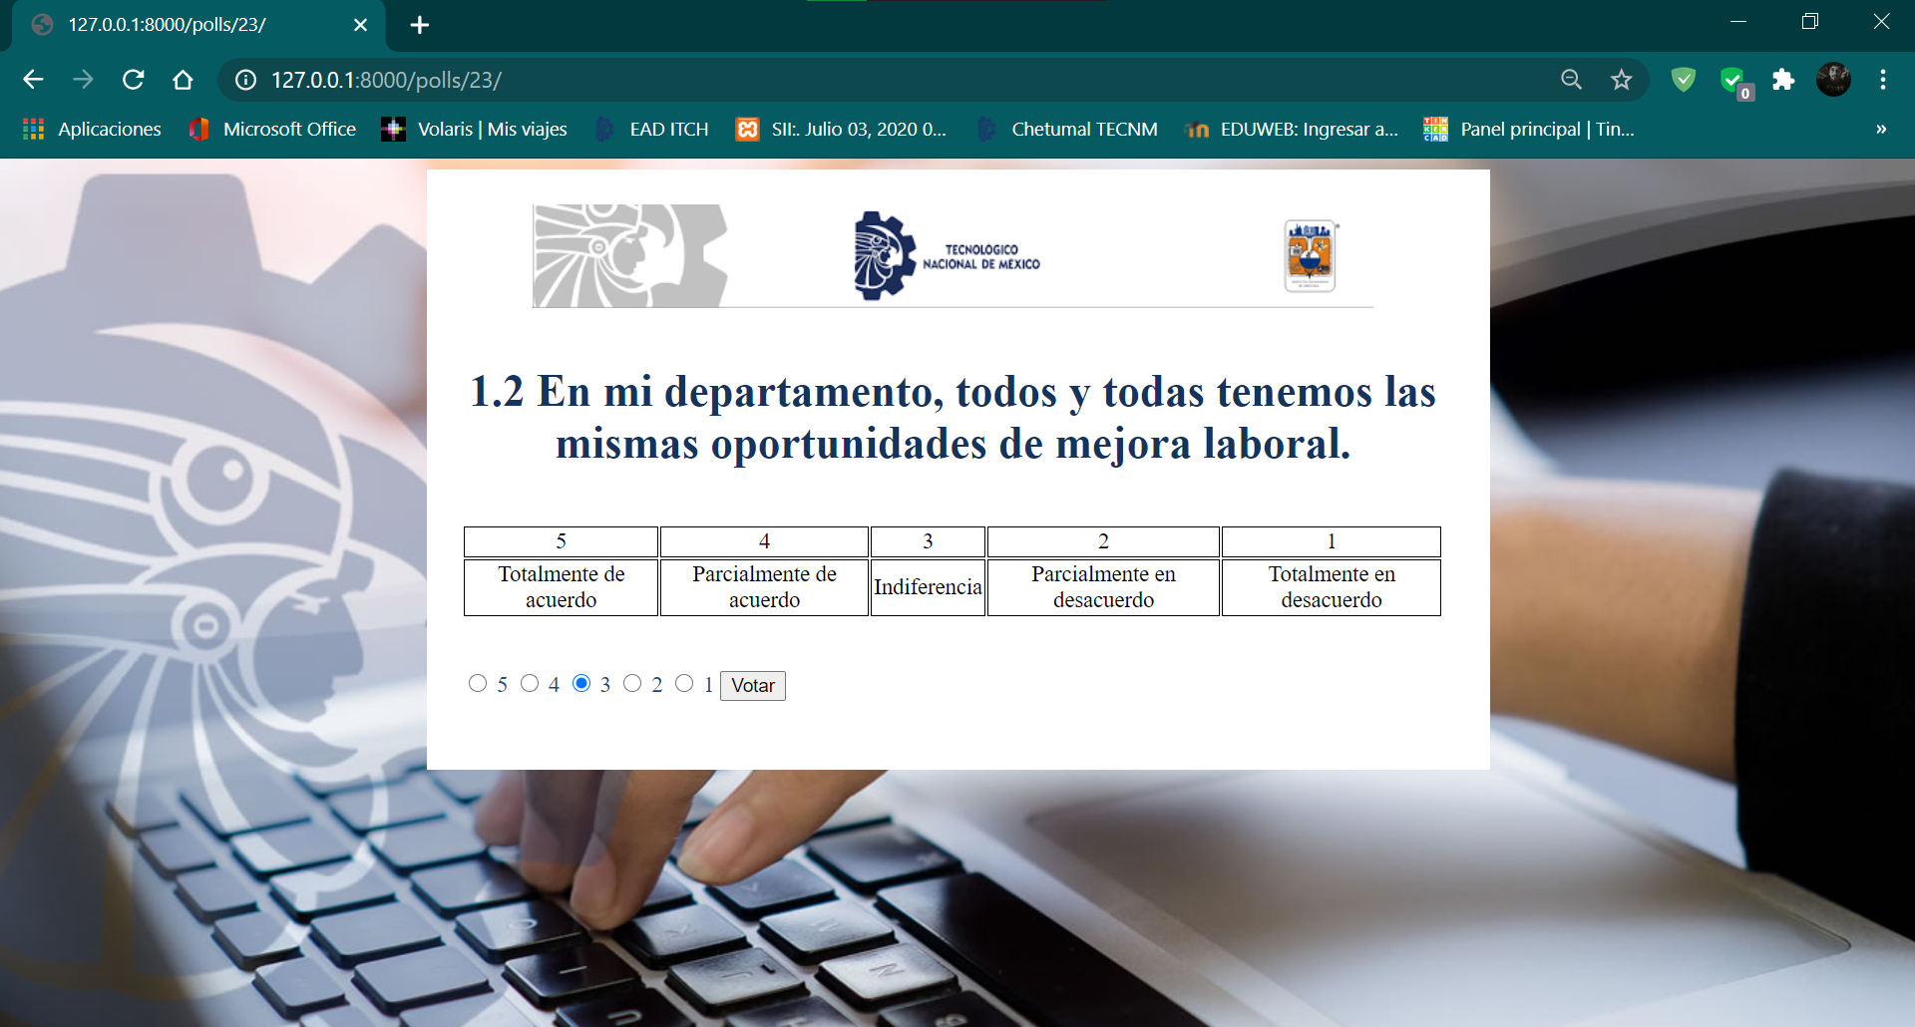

## Pantalla final

Tras concluir con la encuesta nos mostrará lo siguiente en pantalla.

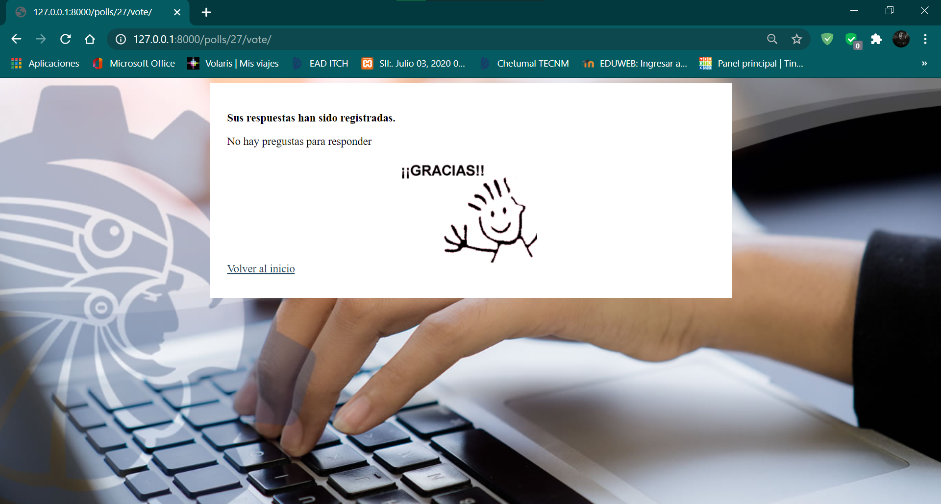

Tras dar clic en volver al inicio nos devolverá a la pantalla principal.

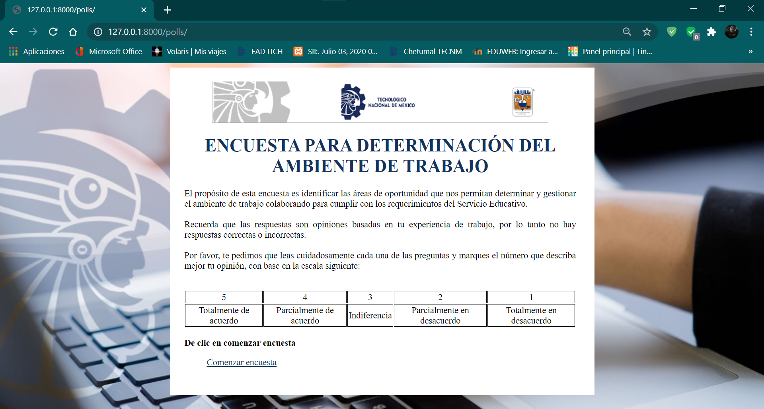

El código del proyecto, así como el video de demostración y documentación se encuentra alojado en el siguiente repositorio github.

<https://github.com/rayrodriguez028/encuesta>